METODOLOGÍA ÁGIL

Tema Nº1:Fundamentos sobre gestión de proyectos

Indicador de logro Nº1:Aplica los fundamentos de la Gestión de Proyectos

**TEMA 01 Teoría de los**

**TEMA Nº1:**

**Fundamentos sobre Gestión de Proyectos**

**Subtema 1.1:**

Sobre los proyectos

Según el Instituto de Dirección de Proyectos (PMI: Project Management Institute), a través del PMBOK® (Guía de la Dirección de Proyectos) un PROYECTO es:

**“Un esfuerzo temporal para crear un producto, servicio o resultado único. Requiere una elaboración gradual.”**

La dirección de proyectos no es nueva. Ha estado en uso por cientos de años. Como ejemplos de resultados de proyectos se pueden citar:

* Macchu Picchu.
* Los juegos olímpicos.
* La Gran Muralla China.
* La publicación de un libro para niños.
* El Canal de Panamá.
* Ópera de Sidney.
* La vacuna contra la polio.
* La llegada del hombre a la luna.
* Las aplicaciones de software comercial.
* Los dispositivos portátiles para utilizar el sistema de posicionamiento global (GPS).

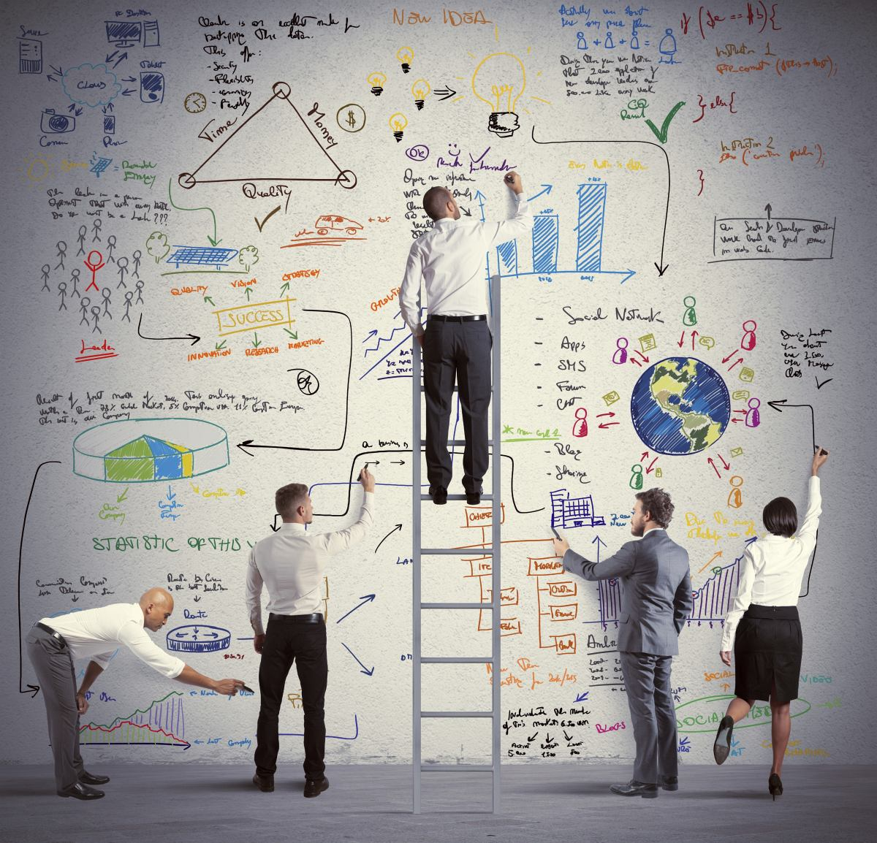

**Subtema 1.2:**

La gestión de proyectos

Es la aplicación de conocimientos, habilidades, herramientas y técnicas a las actividades de gestión del proyecto para cumplir con los requisitos del mismo.

Se logra mediante la aplicación, integración e identificaciones adecuadas de los procesos de dirección de proyectos para los proyectos.

La dirección de proyectos permite a las organizaciones ejecutar proyectos de manera eficaz y eficiente.



**Subtema 1.3:**

Sobre los requerimientos

Condición o capacidad que debe estar presente en un producto, servicio o resultado para satisfacer una necesidad (*) de negocio.

**(*)Necesidad: Un problema u oportunidad a ser considerada.**

***Extraído de la guía del BABOK v2.0***

**Tipos de requerimientos**

**1.** **Requerimientos del negocio.** Necesidades de alto nivel de la organización, tales como los problemas u oportunidades de negocio y las razones por las que se ha emprendido un proyecto. Ejemplos:

* Banco: La implementación de firma digital como parte de la automatización de procesos y transformación digital.
* Restaurante: La apertura de ventas por delivery para mantener la continuidad del negocio.

**2.** **Requerimientos de los interesados.** Necesidades de un interesado o de un grupo de interesados relacionados al proyecto. Ejemplos:

* Banco: Que las órdenes de compra que hayan sido firmadas no puedan ser modificado por ningún usuario – Gerente de adquisiciones
* Restaurante: Que los pedidos sean registrados por el cliente – Dueño del restaurante

**3. Requerimientos de la solución.** Se orienta a cumplir los requisitos del negocio e interesados. Se clasifica en:

**3.1 Requerimientos funcionales**. Funciones y características del producto, servicio o resultado.

* + Sistema Delivery Restaurante: Que permita el registro de pedidos, mostrando un catálogo de productos previamente y que luego de haber registrado todo el pedido me calcule el monto total a pagar incluido IGV.
  + Firma digital: Que al momento de firmar cualquier documento me solicite ingresar clave y además de registrar un dato biométrico para asegurar la identidad del firmante.

**3.2 Requerimientos no funcionales.** Complementan a los funcionales y describen las condiciones ambientales o las cualidades necesarias para que el producto sea eficaz. Ejemplos:

* + Sistema Delivery Restaurante: Tener contrato de conexión a internet con entidad de Telecomunicaciones.
  + Componente de Firma digital: Tener contrato de conexión a internet con entidad de Telecomunicaciones.

**4. Requerimientos de transición:** Aquellas necesarias para pasar del estado actual "cómo es" al estado futuro deseado. Tenemos conversión de datos y los requisitos de capacitación y continuidad de negocio. Ejemplos:

* + Sistema Delivery Restaurante: Realizar capacitación del uso del sistema delivery
  + **Componente de Firma digital: Realizar pruebas de funcionamiento de la firma digital.**



**Subtema 1.4:**

Documentos de Negocio

**Caso de negocio del proyecto**

El caso de negocios es un documento detallado que ayuda a justificar si es conveniente o no realizar una inversión en la organización. En este documento generalmente se incluye lo siguiente:

* **Necesidad del negocio**:
  + Definición del problema u oportunidad de mercado.
  + Identificación de interesados.
* **Análisis de la situación:**
  + Visión general del proyecto y su alineación con los objetivos estratégicos de la organización.
  + Causas del problema o contribuidores de la oportunidad.
  + Análisis de brechas entre capacidades necesarias para el proyecto y capacidades actuales.
  + Identificación de riesgos conocidos.
  + Identificación de factores críticos de éxito.
  + Análisis de alternativas.
  + Análisis costo beneficio y retorno de la inversión.

**Plan de gestión de beneficios del proyecto**

Es el documento que describe el modo y el momento en que se

entregarán los beneficios del proyecto, y describe los mecanismos que deben estar a disposición para medir esos beneficios. Este plan incluye:

* ¿Cómo serán esos beneficios?.
* ¿Cuándo ocurrirán los beneficios?.
* ¿Con qué métricas se evaluará el impacto de los beneficios?.
* ¿Quiénes serán los responsables del seguimiento y medición de esos beneficios?.

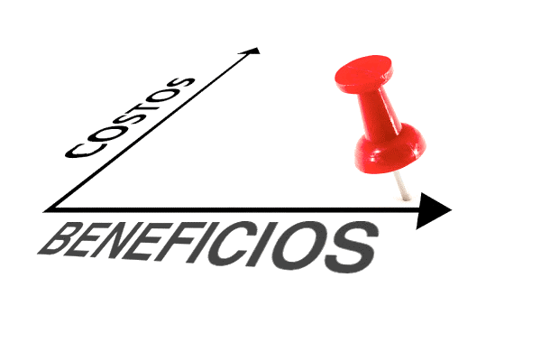

**Subtema 1.5:**

Interesados del proyecto

Personas y organizaciones como clientes, patrocinadores, organización ejecutante y el público, involucrados en el proyecto, o cuyos intereses pueden verse afectados de forma positiva o negativa por el proyecto.

Ejemplos:

* Director del Proyecto. Persona responsable de dirigir el Proyecto.
* Cliente/usuario. En el caso de viviendas o locales sería el usuario final que adquiere su vivienda, local comercial o plaza de garaje. En el caso de un hotel por ejemplo tendríamos como cliente a la entidad o corporación que adquiere el Proyecto y como usuarios a los huéspedes o personas que vayan a utilizar las instalaciones del hotel.
* Organización ejecutante.  En este caso sería la empresa constructora, cuyos empleados participan de manera más directamente en la consecución del proyecto.
* Miembros del equipo del Proyecto. Sería el grupo personas (por ejemplo, arquitectos, ingenieros, técnicos en edificación, delineantes, secretaria, departamento jurídico, contable, etc.), que realizan el trabajo de elaboración del Proyecto.
* Equipo de dirección del Proyecto. Miembros del equipo del proyecto que participan directamente en las actividades de dirección del mismo.
* Patrocinador o promotor. Persona o corporación que proporciona los recursos financieros, monetarios o en especie, para el Proyecto.
* Influyentes. Personas o grupos de personas que no estando directamente relacionadas con la adquisición o el uso del Proyecto. Pero que ejercen una influencia positiva o negativa sobre el curso del mismo. Por ejemplo, influencia política, asociaciones de vecinos, grupos ecologistas, etc.



**Subtema 1.6:**

Grupos de procesos de gestión y áreas de conocimiento

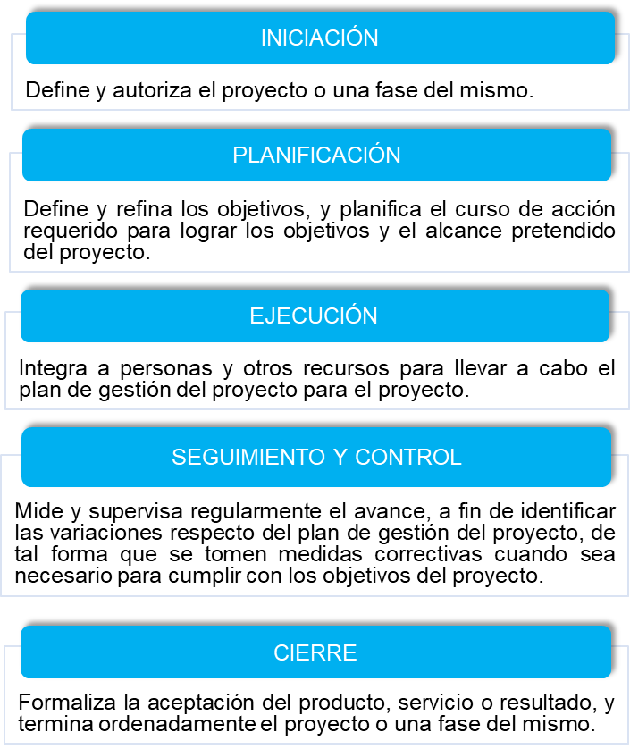

Los procesos a lo largo del ciclo de vida del proyecto podrían ser:

* Únicos: como por ejemplo “Desarrollar el Acta de Constitución” o “Cerrar el proyecto”.
* Periódicos: como por ejemplo la “Adquisición de Recursos” o “Efectuar adquisiciones”
* Continuos: como podría ser la “Definición de actividades” en proyectos con ciclo de vida adaptativo; procesos de monitoreo y control.

Interrelación entre las áreas de conocimiento y grupos de procesos.

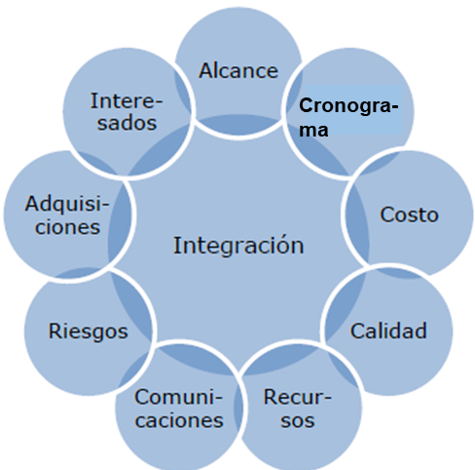

**Subtema 1.7:**

Entorno que operan los proyectos

**Restricciones del proyecto**

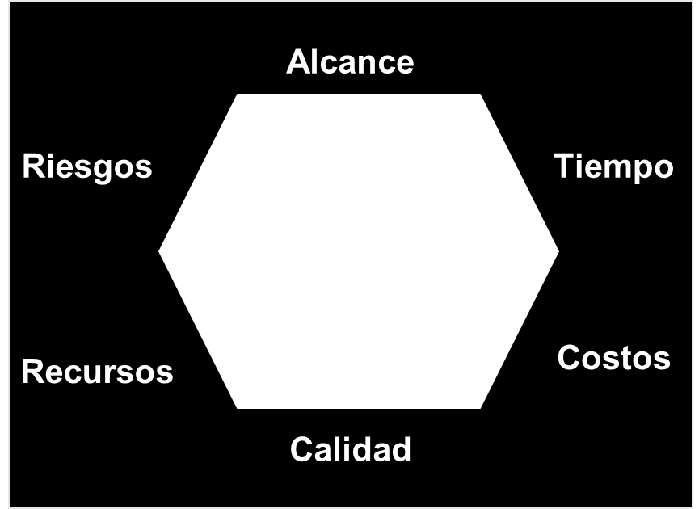

Si cambia un componente de las restricciones del proyecto, el Director del Proyecto debe evaluar el impacto en el resto de las variables.

**Factores ambientales de la empresa**

Condiciones externas e internas de la organización que tienen alguna influencia o restricción sobre el proyecto. No están bajo el control del Director ni equipo del proyecto.

Estos factores corresponden a: Cultura de la organización, tipo de organización, software informático, infraestructura, disponibilidad de recursos, capacidad de los empleados, recursos humanos, restricciones legales, estándares de la industria, mercado, competidores, etc.

**Activos de los procesos de la organización**

Abarcan los activos relativos a procesos de las organizaciones participantes en el proyecto que pueden usarse para influir positivamente en la Dirección del proyecto.

Ejemplos:

1. Procesos, políticas y procedimientos (guías y estándares en dirección de proyectos, políticas e recursos humanos, de seguridad, ciclo de vida de proyecto, etc.).
2. Bases de conocimiento de la organización (Archivos de proyectos anteriores tales como líneas base del alcance, costo, cronograma y medición del desempeño, calendarios de proyecto, etc).

**Subtema 1.8:**

Ciclo de vida del proyecto

Un conjunto de fases del proyecto desde su inicio hasta su fin

Ejemplos:

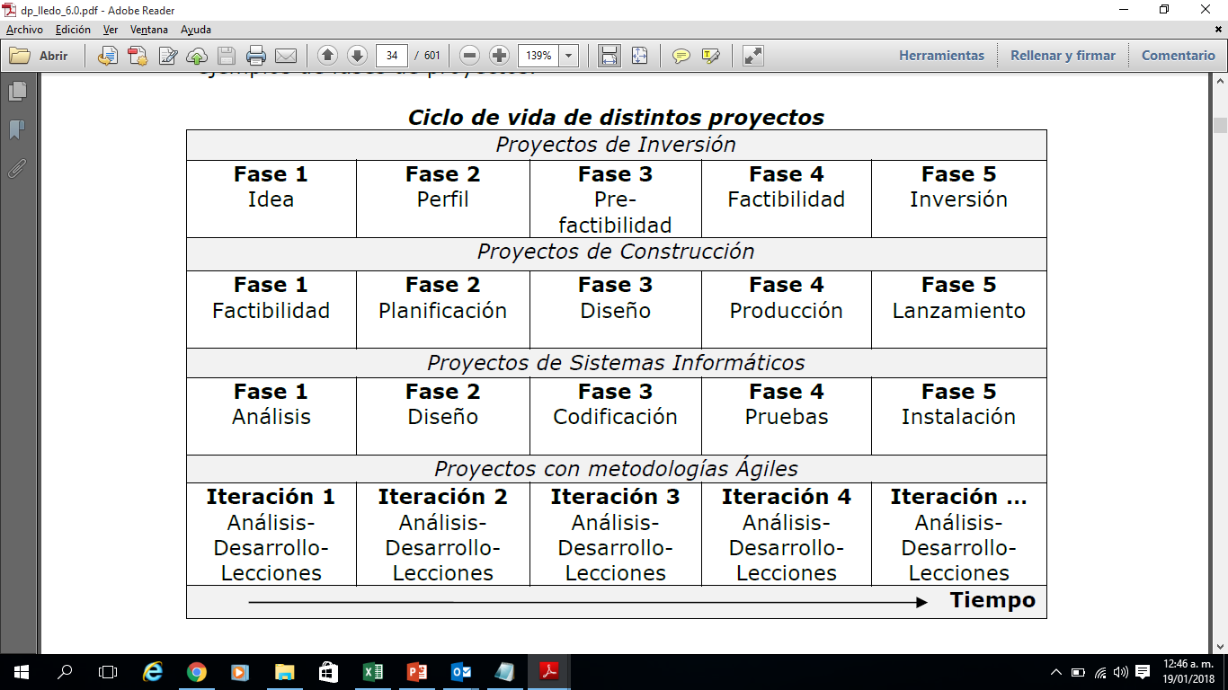

La estructura en fases divide el proyecto en subconjuntos lógicos para facilitar la gestión del proyecto, que culmina con la finalización de uno o más entregables.

**Tipos de interrelación entre las fases de un proyecto**

**1. Predictivo o en cascada:** Hasta que no finaliza la fase predecesora, no comienza su sucesora. En estos casos, el alcance, tiempo y costo están bien definidos en las fases iniciales del proyecto.

**2. Adaptativo:** Al finalizar la fase A comienza B, y al finalizar B comienza nuevamente A, y así sucesivamente de manera iterativa. Este tipo de interrelación es muy utilizado en **metodologías ágiles.**

>*Iterativo:* No se conoce el alcance detallado del producto final, sino que se va construyendo y definiendo tiempos y costos a medida que se avanza y se va viendo el desarrollo del producto.

>*Incremental****:***Al inicio hay una idea completa sobre el alcance del producto final. En las primeras iteraciones se entrega una funcionalidad básica y se va agregando mayor funcionalidad al producto a medida que avanzan el proyecto.

**3. Híbrido:** Utiliza fases predictivas para los componentes conocidos del proyecto y fases adaptativas para los componentes inciertos.

**Actividad:**

**Definición del proyecto**

1. Definición del problema
2. Definir un proyecto que debe proveer solución al problema. Justifique ¿por qué?
3. Realice una descripción general del proyecto: propósito y principal resultado a obtener.
4. Definir el ciclo de vida del proyecto

